信 用 卡 訂 購 單
收件人： □先生 □小姐 出生年月：西元 年 月
□ 新訂戶 □ 續訂戶 客戶代號：
電話：(O) (H) （手機）
E-mail： (本公司全面採用電子發票服務，請務必填寫)
收件地址：
發票開立資訊 若您未勾選發票開立資訊，將使用空英載具，中獎發票將寄至您所提供之地址
發票捐贈：我要將發票捐給「救世傳播協會」 或 其他受贈機關或團體________________(請填捐贈碼)
個人電子發票載具：空英載具 或 手機條碼__________________ 或 自然人憑證____________________
公司用電子發票：統一編號___________________ 發票抬頭___________________________________
優惠日期：2026.10.16 ~2026.11.15 若於訂閱期間中止訂閱時，本社將按每期零售價計算扣除已訂閱期數之費用，餘款將退還客戶
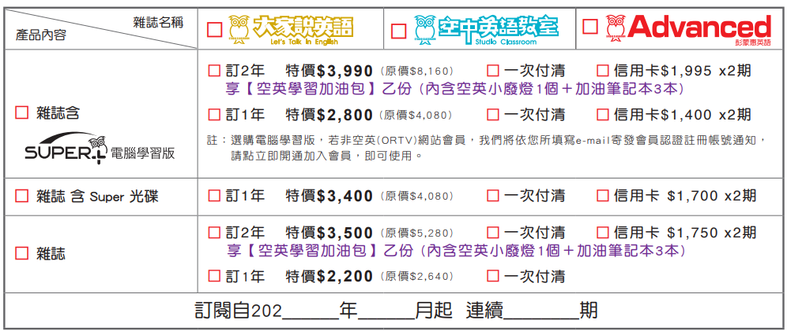
* 贈品數量有限，贈完為止
其他訂購商品： 金額NT$
財團法人台北市基督教救世傳播協會（空中英語教室系列雜誌）因您訂購本會產品，基於消費者、客戶管理與服務、調查統計與研究分析、契約關係事務、行銷業務及其他經營合於營業登記項目或組織章程所定之業務等目的，將蒐集您的姓名、電話、地址、出生年月、性別、e-mail及信用卡號等個資（類別為C001、2及11）。為提供服務，本會將提供給受本會委託業者於寄送產品或資訊之目的內利用；所蒐集的個資將於本會營運期間及地區用以提供您本會產品和活動等訊息。若您不提供上述個資，將無法訂購本產品且無法獲得本會最新產品及活動訊息。如您欲行使個資法第3條所賦予查閱、製給複製本、補充、更正、請求停止蒐集、處理或利用、請求刪除等權利，請洽詢客服人員（02-25339123 ）。
信用卡資料填寫【9F】茲授權空中英語教室文摘雜誌社依本人勾選之付款方式(一次或分期)就本授權書指定之信用卡進行請款。如因之信用卡過期、掛失、無效、遭銀行拒絕等，致信用卡請款失敗時，貴社有權要求本人重新填寫授權書或以現金付款。
信用卡別： □VISA □Master □JCB
信用卡號： － － －
發卡銀行： 有效期限： 月 年（西元）止 背面簽名欄末3碼：
持卡人簽名： (與卡片背面一致) 授權日期： (請填傳真當天日期)
消費金額 ： (如勾選信用卡每期付款，每期金額： 元，共 期)
填妥後請傳真至(02)2533-0606；確認請來電(02)2533-9123(週一至週五9:00~16:45)
或E-mail至service@studioclassroom.com 劃撥帳號:00028889戶名:空中英語教室文摘雜誌社.
從您傳真、E-mail、劃撥至收到產品約7~10天。本訂閱方案適用臺灣地區。

